T.C.
RİZE VALİLİĞİ

MEHMET AKİF ERSOY ORTAOKULU MÜDÜRLÜĞÜ

MEHMET AKİF ERSOY ORTAOKULU

2019-2023 DÖNEMİ STRATEJİK PLANI
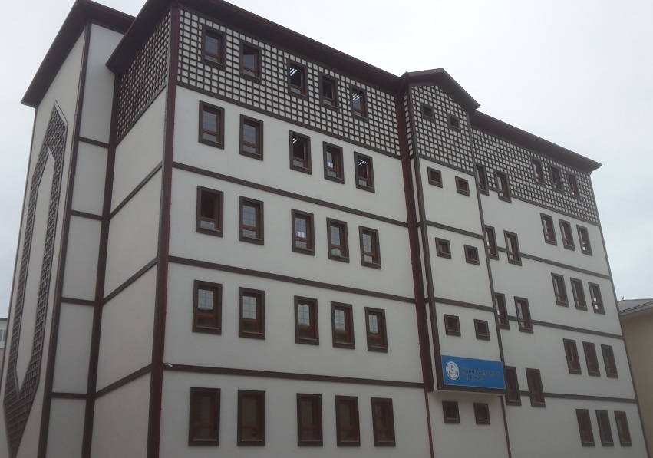

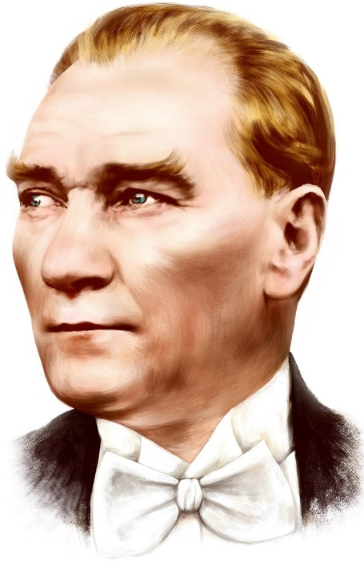

“Milli Eğitim'in gayesi; memlekete ahlâklı, karakterli, cumhuriyetçi, inkılâpçı, olumlu, atılgan, başladığı işleri başarabilecek kabiliyette, dürüst, düşünceli, iradeli, hayatta rastlayacağı engelleri aşmaya kudretli, karakter sahibi genç yetiştirmektir. Bunun için de öğretim programları ve sistemleri ona göre düzenlenmelidir. (1923)”

Mustafa Kemal ATATÜRK

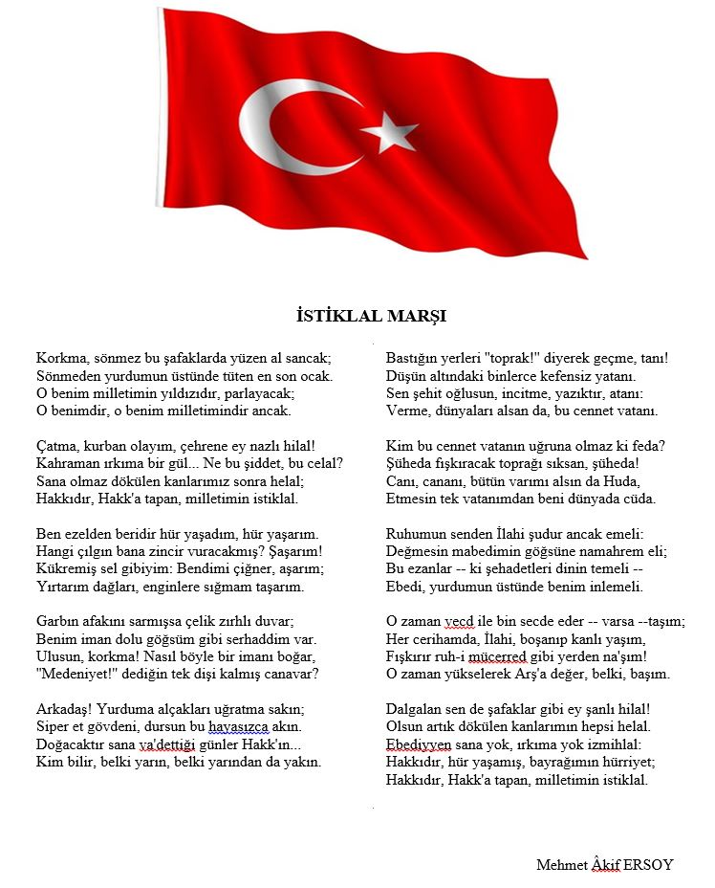
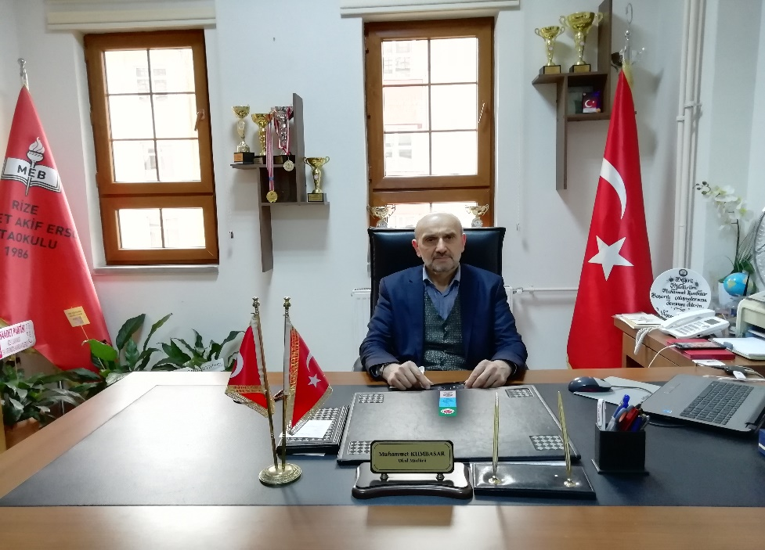

MÜDÜR SUNUŞU
Okulumuz Rize’nin en köklü okullarından olmasının yanında Rize’nin en yeni binasına sahiptir. 1924’te başlayan serüvenimiz ile büyük şair Mehmet Akif Ersoy’un ismini gururla taşımaya devam etmektedir. Genç, dinamik, çalışkan öğretmen kadrosuyla geleceğe umutla bakmaktayız.
Mehmet Akif Ersoy ortaokulu ailesi olarak bazı kavramlar bizim için çok önemlidir. Bunlar; güvenlik, düzen, aile ortamı, başarı, mutluluk ve değerler gibi tek kelime olarak görünen kavramlar olsa da , okulumuzun vizyonunu bu kavramlar çerçevesinde oluşturuyoruz. Bu kavramlar bir birleriyle ilişkili olup 2023 Vizyon Belgesinin temel felsefesini oluşturan “Güçlü Türkiye İçin Mutlu Çocuklar” ilkesi doğrultusunda emin adımlarla yolumuza ilerliyoruz. Bu bağlamda akademik başarının yanında sosyal ve sportif başarılara da oldukça önem veriyoruz. Öğrenci sayımız binamıza oranla fazla olmasına ve sınıflarımızın kalabalık olmasına rağmen davranış sorunlarımızı yaptığımız sosyal etkinlikler ve kurduğumuz düzen sayesinde minimum seviyeye indirmiş bulunmaktayız. Öğrencilerimiz teneffüslerde sınıflarda, koridorda, bahçede satranç başta olmak üzere, zekâ oyunları oynamakta, saz, gitar, kemençe, melodika gibi müzik aletlerini çalarak hem sosyalleşmekte hem de stres atıp özgüven kazanmaktadır.
Stratejik plan bir kuruma yön veren anayasa olarak değerlendirilebilir. Bu bağlamda 2019-2023 arasını kapsayan stratejik planımızın hazırlanmasında stratejik plan ekibine teşekkür eder, Cumhuriyetimizin 100. Yılı olan 2023’e mutlu ve başarılı bireyler yetiştirmek için Mehmet Akif Ersoy Ortaokulu Ailesi olarak geçmişimizin referansıyla çalışmaya devam edeceğimizi bildirerek, selam ve saygılarımı sunarım.

Muhammet KUMBASAR

Okul Müdürü

İÇİNDEKİLER
Müdür Sunuşu 5
İÇİNDEKİLER 6
BÖLÜM I 7
GİRİŞ 8
PLAN HAZIRLIK SÜRECİ 8
STRATEJİK PLAN ÜST KURULU 8
BÖLÜM II 9
DURUM ANALİZİ 10
Okulun Kısa Tanıtımı 10
Okulun Mevcut Durumu: Temel İstatistikler 11
Okul Künyesi 11
Çalışan Bilgileri 12
Okulumuz Bina ve Alanları 13
Sınıf ve Öğrenci Bilgileri 13
Donanım ve Teknolojik Kaynaklarımız 14
Gelir ve Gider Bilgisi 14
PAYDAŞ ANALİZİ 14
GZFT (Güçlü, Zayıf, Fırsat, Tehdit) Analizi 16
Gelişim ve Sorun Alanları 19
Gelişim ve Sorun Alanlarımız 21
BÖLÜM III 22
MİSYON, VİZYON VE TEMEL DEĞERLER 22
MİSYON 22
VİZYON 22
TEMEL DEĞERLERİMİZ 22
BÖLÜM IV 24
AMAÇ, HEDEF VE EYLEMLER 25
TEMA I: EĞİTİM VE ÖĞRETİME ERİŞİM 25
Stratejik Amaç 1 25
TEMA II: EĞİTİM VE ÖĞRETİMDE KALİTENİN ARTTIRILMASI 26
Stratejik Amaç 2 26
TEMA III: KURUMSAL KAPASİTE 29
Stratejik Amaç 3 29
V. BÖLÜM 31
MALİYETLENDİRME 32
VI. BÖLÜM 33
İZLEME VE DEĞERLENDİRME 34

GİRİŞ
5018 Sayılı Kamu Mali Yönetimi ve Kontrol Kanunu ile kamu kaynaklarının daha etkili ve verimli bir şekilde kullanılması, hesap verebilir ve saydam bir yönetim anlayışının oluşması hedeflenmektedir.
2019-2023 dönemi stratejik planının hazırlanması sürecinin temel aşamaları; kurul ve ekiplerin oluşturulması, çalışma takviminin hazırlanması, uygulanacak yöntemlerin ve yapılacak çalışmaların belirlenmesi şeklindedir.

PLAN HAZIRLIK SÜRECİ
2019-2023 dönemi stratejik plan hazırlanması süreci Üst Kurul ve Stratejik Plan Ekibinin oluşturulması ile başlamıştır. Ekip tarafından oluşturulan çalışma takvimi kapsamında ilk aşamada durum analizi çalışmaları yapılmış ve durum analizi aşamasında paydaşlarımızın plan sürecine aktif katılımını sağlamak üzere paydaş anketi, toplantı ve görüşmeler yapılmıştır.
Durum analizinin ardından geleceğe yönelim bölümüne geçilerek okulumuzun amaç, hedef, gösterge ve eylemleri belirlenmiştir. Çalışmaları yürüten ekip ve kurul bilgileri altta verilmiştir.

STRATEJİK PLAN ÜST KURULU
2019-2023 Stratejik Plan üst kurulu Tablo 1’de yer almaktadır.
Tablo 1. Stratejik Plan Üst Kurulu
Üst Kurul Bilgileri |  | Ekip Bilgileri
Adı Soyadı | Unvanı | Adı Soyadı | Unvanı
Muhammet KUMBASAR | Müdür | Bekir KOCAMAN | Müdür Yardımcısı
Gökhan ÖLMEZ | Müdür yrd. | Ruşen MEREV | ÖĞRETMEN
Mustafa SELVİ | Öğretmen | Ahmet Ö. KOCAOĞLU | ÖĞRETMEN
Vural MERCAN | Okul aile bir. Bşk. | Asiye KAYA | VELİ
Güray SELEK | Üye | Güray SELEK | ÖĞRENCİ

BÖLÜM II

DURUM ANALİZİ
Okulumuz Rize’nin en merkezi konumunda sayılan öğrenci veli ve öğretmenleriyle iç içe bir aile bütünlüğünde olan geçmişini bilen ve sahip çıkan ve aynı zamanda yüzü geleceğe dönük en köklü bir ortaokuldur.

Rize merkezde Paşakuyu Mahallesinde okullar bölgesinde bulunan okulumuz, Okul müdürümüz Muhammet KUMBASAR, müdür Yardımcılarımız Aynur YILMAZ ve Bekir KOCAMAN tarafından yenilikçi eğitim anlayışıyla yönetilmekte, kendinden emin ve hedefleri için gayret gösteren, geçmişine ve değerlerine sahip çıkmakla kalmayıp çağın gerektirdiği tüm donanımlara sahip, ahlaklı bireyler yetiştirmeyi kendisine rol edinmiş bir okuluz.

Okulun Tanıtımı

Rize’nin sosyal, kültürel ve ekonomik anlamda gelişmesine; yetiştirdiği insanlarla en büyük katkıyı yapmış olan Mehmet Akif Ersoy İlköğretim Okulu’nun tarihi bir asır öncesine dayanmaktadır. 1910 yılında kurulan Rize Lisesi’nin 1924 yılında ortaokula dönüşmesi okulumuzun temelini oluşturmaktadır. 1934-1935 yılından itibaren şimdiki Ali Metin Kazancı Rize lisesinin bulunduğu yere yerleşen okul 1952 yılında aynı yerde 2 katlı bir binanın inşa edilmesi ile Rize Ortaokulu Rize Lisesi adını almıştır. 1986 yılına kadar Merkez ortaokulu olarak Rize Lisesi bünyesinde eğitim öğretime devam eden okulumuz 1986-1987 eğitim öğretim yılında yeni binasına taşınarak Merkez Ortaokulu olan adını manevi şahsiyetini ve insani değerlerini yetiştireceği öğrencilerde görmek amacıyla Mehmet Akif Ersoy Ortaokulu olarak değiştirmiştir. 1998 yılında 8 yıllık temel eğitim anlayışının benimsenmesiyle bu tarihten itibaren eğitim öğretim faaliyetlerini Mehmet Akif Ersoy İlköğretim Okulu olarak sürdürmekteydi. 2013-2014 Eğitim öğretim yılında yapılan yeni düzenlemeyle okulumuz Mehmet Akif Ersoy Ortaokulu adını almıştır. 2013-2014 eğitim öğretim yılında kendi binasından taşınan okulumuz TOBB İlkokulu ile aynı binada eğitim öğretime devam etmekteydi. 2016-2017 eğitim yılı itibariyle de TOBB İlkokulu´nun hemen arkasındaki yeni binamıza taşındık. Halen aynı binada eğitim vermeye devam etmekteyiz.
Geçmişte Rize’nin geleceğine yön veren nesiller yetiştiren Mehmet Akif Ersoy Ortaokulu, geçmişten aldığı güç ve yapacak olduğu projelerle Rize’nin geleceğinde etkin rol oynayarak, sadece çağı yakalayan değil Rize’yi çağın ötesine taşıyacak nesiller yetiştirmeye devam edecektir.

Okulun Mevcut Durumu: Temel İstatistikler
2017-2018 Eğitim Öğretim yılında 8. Sınıflardan mezun olan öğrencilerimizin ortaöğretime yerleşme durumunu gösteren çizelge aşağıda belirtilmiştir.
KURUM TÜRÜ | YERLEŞEN ÖĞRENCİ SAYISI
Fen Liseleri | 12
Anadolu Liseleri | 62
Anadolu İmam Hatip Liseleri | 3
Spor Liseleri | 8
Güzel Sanatlar Lisesi | 3
Mesleki ve Teknik Eğitim Liseleri | 39

Okul Künyesi
Okulumuzun temel girdilerine ilişkin bilgiler altta yer alan okul künyesine ilişkin tabloda yer almaktadır.

Tablo 2. Okul Künyesi
İli: RİZE |  |  |  | İlçesi: MERKEZ
Adres: | Paşakuyu Mah. Zübeyde Hanım Cad. No:7/1 |  |  | Coğrafi Konum (link) |  | https://www.kisa.link/LyrB
Telefon Numarası: | 0464 213 05 38 |  |  | Faks Numarası:
e- Posta Adresi: | 703206@meb.k12.tr |  |  | Web sayfası adresi: |  | http://rizemehmetakifersoy.meb.k12.tr/
Kurum Kodu: | 703206 |  |  | Öğretim Şekli: |  | Tam Gün
Okulun Hizmete Giriş Tarihi: 2016 |  |  |  | Toplam Çalışan Sayısı |  | 41
Öğrenci Sayısı: | Kız | 323 |  | Öğretmen Sayısı | Kadın | 20
 | Erkek | 314 |  |  | Erkek | 14
 | Toplam | 637 |  |  | Toplam | 34
Derslik Başına Düşen Öğrenci Sayısı |  |  | :33 | Şube Başına Düşen Öğrenci Sayısı |  |  | :33
Öğretmen Başına Düşen Öğrenci Sayısı |  |  | :18 | Şube Başına 30’dan Fazla Öğrencisi Olan Şube Sayısı |  |  | :19
Öğrenci Başına Düşen Toplam Gider Miktarı |  |  | 29,13 | Öğretmenlerin Kurumdaki Ortalama Görev Süresi |  |  | 3,24

Çalışan Bilgileri
Okulumuzun çalışanlarına ilişkin bilgiler altta yer alan tabloda belirtilmiştir.
Tablo 3. Personel Bilgileri
Unvan | Erkek | Kadın | Toplam
Okul Müdürü ve Müdür Yardımcısı | 2 | 1 | 3
Sınıf Öğretmeni | - | - | -
Branş Öğretmeni | 11 | 19 | 30
Rehber Öğretmen | 1 | 1 | 2
İdari Personel |  | 1 | 1
Yardımcı Personel | 1 | 5 | 6
Güvenlik Personeli |  | 1 | 1
Toplam Çalışan Sayıları | 15 | 28 | 43

Okulumuz Bina ve Alanları
Okulumuzun binası ile açık ve kapalı alanlarına ilişkin temel bilgiler Tablo 4’de yer almaktadır.
Tablo 4. Okul Yerleşkesine İlişkin Bilgiler
Okul Bölümleri |  | Özel Alanlar | Var | Yok
Okul Kat Sayısı | 4 | Çok Amaçlı Salon |  | +
Derslik Sayısı | 19 | Çok Amaçlı Saha |  | +
Derslik Alanları (m2) | 41 | Kütüphane | 1
Kullanılan Derslik Sayısı | 19 | Fen Laboratuvarı | 1
Şube Sayısı | 19 | Bilgisayar Laboratuvarı | 1
İdari Odaların Alanı (m2) | 10 | İş Atölyesi |  | +
Öğretmenler Odası (m2) | 40 | Beceri Atölyesi |  | +
Okul Oturum Alanı (m2) | 621 | Pansiyon |  | +
Okul Bahçesi (Açık Alan)(m2) | 847
Okul Kapalı Alan (m2) | 3726
Sanatsal, bilimsel ve sportif amaçlı toplam alan (m²) | 328
Kantin (m2) | 41
Tuvalet Sayısı | 22

Sınıf ve Öğrenci Bilgileri
Okulumuzda yer alan sınıflar ve bu sınıflarda öğrenim gören öğrenci sayıları alttaki tabloda yer almaktadır.
Tablo 5. Öğrenci Sayıları
SINIFI | Kız | Erkek | Toplam | SINIFI | Kız | Erkek | Toplam
5A | 17 | 15 | 32 | 7A | 20 | 19 | 39
5B | 18 | 15 | 32 | 7B | 20 | 16 | 36
5C | 18 | 16 | 34 | 7C | 17 | 20 | 37
5D | 14 | 18 | 32 | 7D | 19 | 15 | 34
5E | 17 | 15 | 32 | 7E | 17 | 17 | 34
6A | 14 | 16 | 30 | 8A | 18 | 18 | 36
6B | 16 | 16 | 32 | 8B | 21 | 15 | 36
6C | 17 | 14 | 31 | 8C | 17 | 19 | 36
6D | 13 | 17 | 30 | 8D | 16 | 16 | 32
6E | 13 | 17 | 30

Donanım ve Teknolojik Kaynaklarımız
Teknolojik kaynaklar başta olmak üzere okulumuzda bulunan çalışır durumdaki donanım malzemelerine ilişkin bilgilere Tablo 6’da yer verilmiştir.

Tablo 6. Teknolojik Kaynaklar Tablosu
Akıllı Tahta Sayısı | 13 | Yazıcı Sayısı | 6
Masaüstü Bilgisayar Sayısı | 20 | Fotokopi Makinası Sayısı | 3
Taşınabilir Bilgisayar Sayısı | 22 | TV Sayısı | 0
Projeksiyon Sayısı | 19 | İnternet Bağlantı Hızı | 8

Gelir ve Gider Bilgisi
Okulumuzun genel bütçe ödenekleri, okul aile birliği gelirleri ve diğer katkılarda dâhil olmak üzere gelir ve giderlerine ilişkin son iki yıl gerçekleşme bilgileri alttaki tabloda verilmiştir.

Tablo 7. Gelir/Gider Tablosu
Yıllar | Gelir Miktarı | Gider Miktarı
2017 | 14500 | 13750
2018 | 19000 | 18500

PAYDAŞ ANALİZİ
Kurumumuzun en önemli paydaşları arasında yer alan öğrenci, veli ve öğretmenlerimize yönelik olarak anket uygulanmıştır. 5’li Likert Ölçeğine göre hazırlanmış olan anketlerde öğretmenler için toplam 14, öğrenciler için toplam 14, veliler için ise yine 14 soruya yer verilmiştir.
Değerlendirme yapılırken “Katılıyorum” ve “Tamamen Katılıyorum”, “Kısmen Katılıyorum” ile “Kararsızım” birlikte yorumlanmış olup, “Katılmıyorum” maddesi ise yalnız değerlendirilmiştir.
Paydaşlarımıza uygulamış olduğumuz anket çalışması verileri SPSS programına yüklenmiş olup, sonuçlar aşağıdaki gibi yorumlanmıştır.

Öğrenci Anketi Tespitleri:
- Öğrencilerimizin öğretmenlerle ve okul yönetimiyle rahat iletişim kurması
- Okulumuzun rehberlik servisinden yeterince yararlanabilmeleri
- Okula öğrenciler tarafından sunulan önerilerin dikkate alınması
- Öğrencilerin okulda kendilerini güvende hissetmeleri
- Öğrencilerin görüşlerinin alınan kararlarda etkili olması
- Öğretmenlerin derslerin işlenişinde yeniliklere açık çeşitli yöntemler kullanması
- Derslerde konuya uygun araç gereçlerin kullanılması
- Öğrencilerin teneffüslerde ihtiyaçlarını rahatça giderebilmeleri
- Okulun temizliğine çok önem verilmesi
- Okul kantininde satılan gıdaların sağlıklı ve güvenli olması
- Okul ve sınıf mevcutlarının fazla olması
- Okulumuzda yeteri kadar sanatsal ve kültürel faaliyetlere yer verilmesi gibi sonuçlar ortaya çıkmıştır.

Veli Anketi Tespitleri:
- Velilerimizin:
- İhtiyaç duyduklarında okul çalışanlarıyla rahatlıkla görüşebilmeleri
- Okul duyurularına zamanında ulaşabildikleri
- Öğrencileriyle ilgili konularda rehberlik servisinden yararlanabildikleri
- Okula ilettikleri istek ve şikâyetlerin dikkate alındığı
- Öğretmenlerin ders işlenişinde yeniliklere açık olduklarından haberdar olduklarını
- Okulda yabancı kişilere karşı güvenlik önleminin alındığını
- Okulda velileri ilgilendiren konularda görüşlerinin dikkate alındığını
- E-okul sistemiyle öğrencilerini yakından takip ettiklerini
- Çocuklarının okulu sevdiğinin ve öğretmenlerle rahat iletişim kurabildiklerini
- Okulun araç gereç yönünden yeterli donanıma sahip olduğunu
- Okulun her zaman temiz ve bakımlı olduğunu
- Okulda yeterli miktarda sanatsal ve kültürel faaliyet olduğunu
- Okulun alanının öğrenci mevcudunu kaldıramaması ve sınıfların mevcudunun fazla olması gibi sonuçları
Belirtmişlerdir.

Öğretmen Anketi Sonuçları:

- Okulda alınan kararlarda çalışanların görüşünün alındığı
- Kurumdaki tüm duyuruların zamanında iletildiği
- Ödüllendirmede adil ve tarafsız olunduğu
- Kendilerini okulun değerli bir üyesi olarak gördükleri
- Okulun teknik araç gerece sahip olduğu
- Okul çalışanlarına yönelik sosyal faaliyetlerin arttırılması gerektiği
- Okulda öğretmenler arasında ayrım yapılmadığı
- Okulumuzun yerelde ve toplum üzerinde olumlu etki bırakacak etkinlikler yapıldığını
- Okul yöneticilerinin yenilikçi düşünceleri teşvik ettiklerini
- Yöneticilerin okulun vizyonu, stratejilerini ve iyileştirmeye açık alanları çalışanlarla paylaştığı
- Okulumuzda sadece öğretmenlerin kullanabileceği alanların yeterli olmadığı
- Öğretmenlerin kendi alanlarına ilişkin yenilikleri takip ettikleri ve kendilerini güncelledikleri
Sonuçlarına ulaşılmıştır.

GZFT (Güçlü, Zayıf, Fırsat, Tehdit) Analizi
GZFT (Güçlü Yönler, Zayıf Yönler, Fırsatlar ve Tehditler) durum analizi kapsamında kullanılan temel yöntemlerdendir. Okulumuzun mevcut durumunu ortaya koyabilmek için geniş katılımlı bir grup ile GZFT analizi yapılmıştır.
Okulumuzda yapılan GZFT analizinde okulun güçlü ve zayıf yönleri ile okulumuz için fırsat ve tehdit olarak değerlendirilebilecek unsurlar tespit edilmiştir.

Güçlü Yönler
Öğrenciler | Sportif ve kültürel etkinliklere katılım oranı  Akademik başarı  TÜBİTAK, yerel ve ulusal projelere katılım oranı  Devamsızlık oranlarının azlığı  Sosyo-ekonomik durum
Çalışanlar | Kurum kültürü  Ekip ruhu  Proje tabanlı etkinlikler  Yöneticilerin yeterlilik düzeyi  Yönetici-öğretmen-öğrenci ve veli iletişimi  İş birlikçi faaliyetler
Veliler | Ailelerin bilinç düzeyi  Sosyo-ekonomik yönden orta ve iyi düzeyinde olmaları  Okul ve sınıf etkinliklerine katılım oranları
Donanım | Akıllı tahta  Bilgisayar laboratuvarı  Güçlü internet ağı
Bütçe | Kantin gelirleri  Okul aile birliği  Hayırsever destekleri
Yönetim Süreçleri | Eşitlik -Anlayış – Adalet – Saygı- İşbirliği- Dayanışma
İletişim Süreçleri | Tüm iletişim kanallarının aktif olarak kullanılması
Bina ve Yerleşke | Merkezi konumda olması,  Yeni olması ve Rize Kültürüne uygun Tasarımda olması

Zayıf Yönler
Öğrenciler | Yabancı dil yeterliliği  Sınıf mevcudumuzun 30’un üstünde olması
Veliler | Eğitim sürecine müdahale
Bina ve Yerleşke | Öğrenci sayımıza göre binamızın küçük olması  Bahçelerin küçük olması  Çok katlı yapı nedeniyle teneffüslerde ve giriş çıkışlarda zaman kaybı yaşanması
Donanım | Projeksiyon cihazlarından kaynaklanan sorunlar
Yönetim Süreçleri | Binamız çok katlı yapı olması nedeniyle yönetim zorluğu doğurması

Fırsatlar
Politik | Okulumuzun gözde okullar arasında bulunması  Eğitim alanında bilinçli atılımlar yapmamız ve paydaşlarımızın desteği  İhtiyaçlara uygun projeler üretmemiz
Ekonomik | Eğitime ayrılan kaynak ve teknik donanım desteği  Hayırseverlerin desteği
Sosyolojik | Köklü bir üniversitenin varlığı  İlin tarihi ve doğal dokusunun zenginliği  Manevi ve kültürel zenginlik
Teknolojik | Teknolojinin sağladığı tüm imkânlardan okul olarak öğrencilerimizi yararlandırmaya çalışıyoruz.
Mevzuat-Yasal | Eğitimde fırsat eşitliği
Ekolojik | Çevrenin korunması ve geri dönüşümlü ürünler kullanılması konusundaki bilincin artması.

Tehditler
Politik | -Eğitim sisteminde sürekli yenilenen programlar  -Sınav sistemindeki değişiklikler
Ekonomik | -Teknolojinin hızlı gelişmesiyle birlikte yeni üretilen cihaz ve makinelerin bakım, onarım ve dolum maliyetlerinin artması
Sosyolojik | -Olumsuz çevre koşullarından kaynaklı rehberlik ihtiyacı  -Kitle iletişim araçlarının olumsuz etkileri  -Okullar bölgesinde bulunmamız nedeniyle diğer üst öğrenim kademelerindeki öğrencilerin oluşturduğu riskler
Teknolojik | -Teknolojinin öğrenciler üzerindeki olumsuz etkileri
Mevzuat-Yasal | -Velilerin eğitime yönelik duyarlılık düzeylerindeki farklılıklar  -Mevzuat değişiklikleri
Ekolojik | -Çevre temalı düzenlemelerin yenilenememesi ve uygulamada yaşanan problemler

Gelişim ve Sorun Alanları
Gelişim ve sorun alanları analizi ile GZFT analizi sonucunda ortaya çıkan sonuçların planın geleceğe yönelim bölümü ile ilişkilendirilmesi ve buradan hareketle hedef, gösterge ve eylemlerin belirlenmesi sağlanmaktadır.
Gelişim ve sorun alanları ayrımında eğitim ve öğretim faaliyetlerine ilişkin üç temel tema olan Eğitime Erişim, Eğitimde Kalite ve Kurumsal Kapasite kullanılmıştır. Eğitime erişim, öğrencinin eğitim faaliyetine erişmesi ve tamamlamasına ilişkin süreçleri; Eğitimde kalite, öğrencinin akademik başarısı, sosyal ve bilişsel gelişimi ve istihdamı da dâhil olmak üzere eğitim ve öğretim sürecinin hayata hazırlama evresini; Kurumsal kapasite ise kurumsal yapı, kurum kültürü, donanım, bina gibi eğitim ve öğretim sürecine destek mahiyetinde olan kapasiteyi belirtmektedir.

TEMEL SORUN ALANLARI
- OKUL FİZİKSEL DURUMU | 1-Eğitim-öğretimde kullanılan akıllı tahtalarımızın tüm sınıflarda henüz takılamamış olması  2.Okulumuzun çok katlı yapısı ve öğrenci sayısının fazlalığı sebebiyle giriş çıkışlarda sıkışma ve zaman kaybı yaşanması.  3.Öğrencilerin kapalı havalarda teneffüs yapabileceği yerlerin olmaması nedeniyle sınıflarda ve koridorlarda disiplin sorunları ortaya çıkması.
- EĞİTİM-ÖĞRETİM SORUNLARI | - Sınıf mevcutlarının 30’un üstünde olması ve 8 sınıfımızın diğer sınıflardan alan olarak küçük olması nedeniyle etkili ders işlenilmesinde yaşanan sorunlar.  - Eğitimle alakalı okul dışı alanlara yapılan gezilerin azlığı.
- PAYDAŞ SORUNLARI | - Okulun gelirinin okul mevcuduna göre az olmasına karşın giderlerinin çok olması.

Gelişim ve Sorun Alanlarımız
1.TEMA: EĞİTİM VE ÖĞRETİME ERİŞİM
1 | Zorunlu eğitimde devamsızlık
2 | Özel eğitime ihtiyaç duyan bireylerin uygun eğitime erişimi

2.TEMA: EĞİTİM VE ÖĞRETİMDE KALİTE
1 | Sanatsal faaliyetler
2 | Üstün yetenekli öğrencilere yönelik eğitim ve öğretim hizmetleri
3 | Eğitsel, mesleki ve kişisel rehberlik hizmetleri
4 | Okul sağlığı ve hijyen
5 | Okuma kültürü
6 | Okul güvenliği
7 | Yabancı dil yeterliliği
8 | Sınav kaygısı

3.TEMA: KURUMSAL KAPASİTE
1 | Çalışanların ödüllendirilmesi
2 | Çalışanların motive edilmesi
3 | İdareci ve öğretmenlerin mesleki yeterliliklerinin geliştirilmesi
4 | İkili eğitim
5 | Projelerin sürdürülebilirliği
6 | İstatistik ve bilgi temini

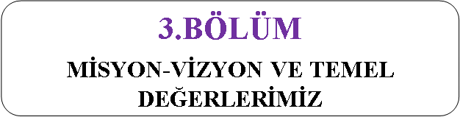

Okul Müdürlüğümüzün Misyon, vizyon, temel ilke ve değerlerinin oluşturulması kapsamında öğretmenlerimiz, öğrencilerimiz, velilerimiz, çalışanlarımız ve diğer paydaşlarımızdan alınan görüşler, sonucunda stratejik plan hazırlama ekibi tarafından oluşturulan Misyon, Vizyon, Temel Değerler; Okulumuz üst kurulana sunulmuş ve üst kurul tarafından onaylanmıştır.

MİSYONUMUZ:
Biz Mehmet Akif Ersoy Ortaokulu olarak; Milli, Manevi ve Tarihi değerler çizgisinde, öğrenmeyi öğrenen; öğrendiklerini davranışa dönüştürebilen öğrencilerin yetiştirilmesini sağlamak için, okulumuz için belirlenmiş olan eğitim-öğretim programını çevre faktörlerini de dikkate alarak etkili ve verimli bir şekilde uygulamak, öğrencilerin kendilerini tanımalarına fırsat vererek yeteneklerine ve ihtiyaçlarına uygun bir eğitim hizmetini sunarak iyi bir liseye ve geleceğe hazırlamak için varız.

VİZYONUMUZ:
Ülkemizi dışa bağımlı olmaktan çıkaracak teknolojik buluşları üretecek; ülkesine, milletine, tarihine ve değerlerine bağlı öğrencileri yetiştiren Milli Eğitimin etkin bir parçası olmak.

TEMEL DEĞERLERİMİZ:
Dürüstüz | - Eleştiriye açık ve şeffafız
- Eşitlikçiyiz | Hoşgörü sahibiyiz
- Kapsayıcıyız | - Uyumluyuz
- Adaletliyiz | - Çevre ve doğa dostuyuz
- Modern ve İnovatifiz | - Ahlaklıyız

AMAÇ, HEDEF VE EYLEMLER
Bu bölümde, stratejik amaçlar, hedefler ve eylemler yer almaktadır.

TEMA I: EĞİTİM VE ÖĞRETİME ERİŞİM
Eğitim ve öğretime erişim okullaşma ve okul terki, devam ve devamsızlık, okula uyum ve oryantasyon, özel eğitime ihtiyaç duyan bireylerin eğitime erişimi, yabancı öğrencilerin eğitime erişimi ve hayat boyu öğrenme kapsamında yürütülen faaliyetlerin ele alındığı temadır.

Stratejik Amaç 1
Okulumuzda çoğu sağlık sorunlarından kaynaklanan devamsızlık sorunu yaşanmaktadır. Velilerimizin çevredeki sağlık kuruluşlarından aldıkları sağlık raporlarıyla öğrencilerin özürsüz devamsızlıkları özürlü devamsızlık olarak düzeltilmekte ancak velilere de çok aciliyeti olmayan rahatsızlıklarda devamsızlık yaptırmamaları konusunda da uyarı yapılmaktadır. Ayrıca devamsızlığın başarı üzerindeki olumsuz etkilerinden yeterince bilgi sahibi olmayan velilerimizin olması devamsızlığa neden olduğu bilinmektedir.
Kayıt bölgemizde yer alan çocukların okula devamlarının sağlanmasında yaşanan problemleri çözecek etkin bir yapı oluşturulacak, öğrencilerin uyum ve devamsızlık sorunları da giderilecektir.
Performans Göstergeleri
No | PERFORMANS  GÖSTERGESİ | Mevcut | HEDEF
 |  | 2018 | 2019 | 2020 | 2021 | 2022 | 2023
PG.1.1.a | Kayıt bölgesindeki öğrencilerden okula kayıt yaptıranların oranı%) | %69 | %72 | %74 | %76 | %78 | %80
PG.1.1.c. | Okula yeni başlayan öğrencilerden oryantasyon eğitimine katılanların oranı (%) | %65 | %70 | %75 | %80 | %85 | %90
PG.1.1.d. | Bir eğitim ve öğretim döneminde 20 gün ve üzeri devamsızlık yapan öğrenci oranı (%) | %2 | %1,9 | %1,8 | %1,7 | %1,6 | %1,5
PG.1.1.e. | Bir eğitim ve öğretim döneminde 20 gün ve üzeri devamsızlık yapan yabancı öğrenci oranı (%) | - | - | - | - | - | -
PG.1.1.f. | Okulun özel eğitime ihtiyaç duyan bireylerin kullanımına uygunluğu (0-1) | 1 | 1 | 1 | 1 | 1 | 1
PG.1.1.g. | Hayatboyu öğrenme kapsamında açılan kurslara devam oranı (%) (Halk Eğitim) | %80 | 82 | 84 | 86 | 88 | 90
PG.1.1.h. | Hayatboyu öğrenme kapsamında açılan kurslara katılan kişi sayısı (sayı) (halkeğitim) | 40 | 45 | 50 | 55 | 60 | 65

No | PERFORMANS  GÖSTERGESİ | Mevcut | HEDEF
 |  | 2018 | 2019 | 2020 | 2021 | 2022 | 2023
PG. | Okula yeni başlayan öğrencilerden uyum eğitimine katılanların oranı (%) | 83 | 86 | 89 | 91 | 93 | 95
PG. | Okulun engelli bireylerin kullanımına uygunluğu  (0: YOK-1:VAR) | 1 | 1 | 1 | 1 | 1 | 1
PG. | Bir eğitim ve öğretim döneminde 20 gün ve üzeri devamsızlık yapan öğrenci oranı % | 5 | 4 | 3 | 3 | 2 | 1
PG. | EBA kullanımı ile ilgili gösterge | 56 | 65 | 70 | 75 | 80 | 85

Eylemler
No | Eylem İfadesi | Eylem Sorumlusu | Eylem Tarihi
1.1.1. | Kayıt bölgesinde yer alan öğrencilerin tespiti çalışması yapılacaktır. | Okul Stratejik Plan Ekibi | 01 Eylül-20 Eylül
1.1.2 | Devamsızlık yapan öğrencilerin tespiti ve erken uyarı sistemi için çalışmalar yapılacaktır. | Müdür Yardımcısı | 01 Eylül-20 Eylül
1.1.3 | Devamsızlık yapan öğrencilerin velileri ile özel aylık toplantı ve görüşmeler yapılacaktır. | Rehberlik Servisi | Her ayın son haftası
1.1.4 | Okulun özel eğitime ihtiyaç duyan bireylerin kullanımının kolaylaştırılması için rampa ve asansör eksiklikleri tamamlanacaktır. | Müdür Yardımcısı | Mayıs 2019
1.1.5 | Özel eğitim öğrenci velilerine yönelik toplantılar gerçekleştirilecektir. | Rehberlik Servisi | 2 ayda bir

TEMA II: EĞİTİM VE ÖĞRETİMDE KALİTENİN ARTTIRILMASI
Eğitim – Öğretimde kaliteyi arttırmaya çalışan okulumuz tüm paydaşlarıyla Mehmet Akif ERSOY’un ismine layık olmaya çalışmaktadır. Öğrencilerimize okul içinde verilen akademik derslerin yanında sosyal ve sportif alanlarda kendilerini geliştirecek etkinliklere yer verilmekte, teneffüslerde ve öğle aralarında zekâ oyunlarıyla davranış problemleri en aza indirilmeye çalışılmaktadır.

Stratejik Amaç 2:
Öğrencilerimizin gelişmiş dünyaya uyum sağlayacak şekilde kendi kültürüne ve tarihine bağlı olmakla beraber teknolojiyi kullanan veya ona bağımlı olan değil o teknolojiyi üreten bir nesil olmak için gereken altyapıyla yetiştirilmeye çalışmaktayız.

Stratejik Hedef 2.1. Öğrenci başarısını 5. Sınıftan başlayarak, akademik başarı düzeylerini, ruhsal ve fiziksel gelişimlerine yönelik sosyal kültürel faaliyetler ve projelerle destekleyip sürekli takip etmek, değerlendirme çalışmaları ile plan dönemi sonuna kadar hedeflenen seviyeye çıkarılacaktır.

Performans Göstergeleri
No | PERFORMANS  GÖSTERGESİ | Mevcut | HEDEF
 |  | 2018 | 2019 | 2020 | 2021 | 2022 | 2023
PG.2.1.a | Üst kuruma yerleşen öğrenci oranı (%) | %90 | %91 | %92 | %93 | %94 | %95
PG.2.1.b | Ders dışı etkinliklere katılan öğrenci oranı (%) | %43 | %48 | %53 | %58 | %63 | %70
PG.2.1.c | Sınav kaygısına yönelik gerçekleştirilen rehberlik toplantı sayısı | 3 | 5 | 7 | 9 | 11 | 13
PG 2.1.d | Ulusal/uluslararası ve yerel projelere katılan öğrenci sayısı | 35 | 60 | 85 | 110 | 150 | 180
PG 2.1.e | Ulusal/uluslararası ve yerel projelere rehberlik yapan öğretmen sayısı | 2 | 5 | 8 | 11 | 14 | 16
PG 2.1.f | Okul bünyesinde yürütülen proje sayısı | 3 | 5 | 7 | 9 | 11 | 15

No | PERFORMANS  GÖSTERGESİ |  | Mevcut | HEDEF
 |  |  | 2018 | 2019 | 2020 | 2021 | 2022 | 2023
PG. | Yabancı dil dersi yılsonu puan ortalaması |  | 77 | 80 | 82 | 84 | 86 | 87
PG. | Öğrenci başına okunan kitap sayısı |  | 7 | 8 | 10 | 12 | 14 | 16
PG. | Okul Dışı Öğrenme Ortamlarına katılan öğrenci oranı |  | 14 | 15 | 17 | 19 | 21 | 23
PG. | Rehberlik Servisinde görüşme yapılan öğrenci oranı |  | 36 | 38 | 40 | 42 | 44 | 46
PG. | Rehberlik Servisinde velilerle yapılan görüşme sayısı |  | 69 | 80 | 100 | 120 | 140 | 160
PG. | Sosyal, kültürel faaliyetlere katılan öğrenci oranı | Edebi (kompozisyon, şiir, tiyatro) | 7 | 8 | 9 | 10 | 11 | 12
 |  | Sportif | 21 | 22 | 23 | 24 | 25 | 26
 |  | Sanatsal (müzik, resim vb.) | 11 | 12 | 13 | 14 | 15 | 16
 |  | Bilimsel | 14 | 15 | 16 | 17 | 18 | 19
 |  | Diğer (gezi, fuar, sergi ) | 35 | 37 | 39 | 41 | 43 | 45
PG. | Eğitim kayıt bölgelerinde kurulan okul ve mahalle spor kulüplerinden yararlanan öğrenci oranı (%) |  | 35 | 37 | 39 | 41 | 43 | 45

Eylemler
No | Eylem İfadesi | Eylem Sorumlusu | Eylem Tarihi
2.1.1. | Yazılı sonuçları öğrenci bazında takip edilerek gelişimleri takip edilecektir. | Tüm öğretmenler | Nisan 2019
2.1.2 | Sınav kaygısını ortadan kaldırabilmek için rehberlik çalışmaları yapılacaktır. | Rehberlik Servisi | Mart 2019  Mayıs 2019
2.1.3 | Tüm yönetici ve öğretmenlerimize yönelik Ar-Ge Birim üyelerinin desteğiyle bilgilendirme toplantıları gerçekleştirilecektir. | Okul Yönetimi | Şubat 2019
2.1.4 | Ulusal/uluslararası ve yerel projeler hakkında öğrenci ve öğretmenler bilgilendirilecek, proje hazırlamaları yönünde motive edilecektir. | Okul Proje Koordinatörleri | Mart 2019
2.1.5 | Öğretmenlerin mesleki gelişimlerine yönelik düzenlenen seminer/toplantı gibi faaliyetlere katılımları sağlanacaktır. | Okul Yönetimi | Mart - Nisan- Mayıs 2019

Stratejik Hedef 2.2. Etkin bir rehberlik anlayışıyla, öğrencilerimizi ilgi ve becerileriyle orantılı bir şekilde üst öğrenime veya istihdama hazır hale getiren daha kaliteli bir kurum yapısına geçilecektir.
Performans Göstergeleri
No | PERFORMANS  GÖSTERGESİ | Mevcut | HEDEF
 |  | 2018 | 2019 | 2020 | 2021 | 2022 | 2023
PG.2.2.a | Mesleki rehberlik faaliyet sayısı | 3 | 5 | 7 | 9 | 11 | 13
PG.2.2.b | Yetiştirme kurslarından memnuniyet oranı (%) | %65 | %70 | %75 | %80 | %85 | %90
PG.2.2.c. | Sınav kaygısı yaşayan öğrenci oranı (%) | %75 | %50 | %40 | %30 | %20 | %10

Eylemler
No | Eylem İfadesi | Eylem Sorumlusu | Eylem Tarihi
2.2.1. | Öğrenciler bilgi ve yetenekleri doğrultusunda uygun mesleklere yönlendirilecektir. | Rehberlik Servisi  Sınıf Öğretmenleri | Mayıs 2019
2.2.2 | Yetiştirme kurslarının niteliğinin artırılabilmesi için zümre toplantıları gerçekleştirilecek, | Müdür Yardımcısı | Şubat 2019
2.2.3 | Yetiştirme kurslarının devamlılığını sağlayabilmek için veli toplantıları gerçekleştirilecektir. | Rehberlik Servisi  Sınıf Öğretmenleri | Şubat 2019
2.2.4 | Sınav kaygısını ortadan kaldırabilmek için rehberlik çalışmaları gerçekleştirilecektir. | Rehberlik Servisi  Sınıf Öğretmenleri | Mayıs 2019

TEMA III: KURUMSAL KAPASİTE

Stratejik Amaç 3:
Okulumuzda görev yapan okul yönetimi Öğretmen, velilerimiz ve destek hizmetleri çalışanlarının (Okul Paydaşlar) teknolojilerini kullanma becerilerini güncel tutup, iletişim yönünden güçlü bir alt yapı oluşturarak yönetim ve iletişimin çok daha etkin hale getirilmesi sağlanacaktır.

Stratejik Hedef 3.1.
Okulumuz tüm paydaşları arasında iletişim kapasitesini artırarak etkin bir iletişimin gerçekleştirilmesini plan dönemi sonuna kadar gerçekleştirmek.
MEVCUT DURUM:
2018-2019 Eğitim-öğretim yılında 1 müdür, 2 müdür yardımcısı mevcudumuz bulunmaktadır. Öğretmen sayımız 36’dır.
2018-2019 Eğitim-öğretim yılında 7’si İŞKUR çalışanımız görev yapmaktadır.
Okulumuzda 35 kadrolu Öğretmen ve 1 Ücretli öğretmenimiz görev yapmaktadır. Okulumuzda; okul yönetimi – öğretmenler- Veliler arasında Toplu SMS iletişim hattı, Okul Telefon hattı, okulumuzun resmi web sitesi, okul yönetimi – öğretmen Whatsapp Grubu ve sınıf Whatsapp Grupları kullanılmaktadır.
Performans Göstergeleri
No | PERFORMANS  GÖSTERGESİ | Mevcut | HEDEF
 |  | 2018 | 2019 | 2020 | 2021 | 2022 | 2023
PG.3.1.a | Okul servislerinden memnuniyet oranı (%) | Servisimiz yoktur
PG.3.1.b | Yapılan tadilat sayısı | 1 | 2 | 3 | 4 | 5 | 6
PG.3.1.c. | Kişisel Gelişim alanında verilen seminer sayısı | 2 | 3 | 4 | 5 | 6 | 7
PG.3.1.d | Okul temizliğinden memnuniyet oranı (%) | %80 | %83 | %86 | %89 | %92 | %95

No | PERFORMANS  GÖSTERGESİ | Mevcut | HEDEF
 |  | 2018 | 2019 | 2020 | 2021 | 2022 | 2023
PG. | Personel memnuniyet oranı % | 65 | 70 | 75 | 80 | 85 | 90
PG. | Lisansüstü eğitim alan personel oranı % | 10 | 11 | 12 | 13 | 14 | 15
PG. | Mesleki gelişim faaliyetlerine katılan personel oranı % | 25 | 27 | 29 | 31 | 33 | 35
PG. | Acil durum eğitimleri (tatbikat, seminer, planlama vs.) kapsamında yapılan faaliyet sayısı | 3 | 4 | 5 | 6 | 7 | 8
PG. | Tasarım Beceri Atölyesi (0: YOK-1:VAR) | 0 | 0 | 1 | 1 | 1 | 1
PG. | Okul internet sayfasının görüntülenme sayısı | 3500 | 3600 | 3700 | 3800 | 3900 | 4000

Eylemler
No | Eylem İfadesi | Eylem Sorumlusu | Eylem Tarihi
1.1.1. | Okul servislerinin denetimi yapılacaktır. Öğrencilerle görüşülerek problemler tespit edilecektir. | Servisimiz Yoktur
1.1.2 | Şirket sahiplerine yönelik toplantılar gerçekleştirilecektir. | Servisimiz Yoktur
1.1.3 | Temizlik konulu projeler yürütülecek, öğretmen ve öğrencilerin projede aktif yer almaları sağlanacaktır. | Öğretmenler | Eylül, Ekim Ayları
1.1.4 | Yardımcı personele yönelik görüşmeler gerçekleştirilecektir. | Müdür Yardımcıları | Kasım, Aralık ayları
1.1.5 | Okulumuzdaki tüm paydaşlarımıza yönelik olarak temizlik temalı bilgilendirme toplantısı yapılması sağlanacaktır. (Sağlık İl Müdürlüğü) | Müdür Yardımcıları | Eylül, Ekim Ayları
1.1.6 | RAM (Rehberlik Araştırma Merkezi) ile görüşülerek kişisel gelişim alanında toplantılar düzenlenecektir. | Rehberlik Servisi | Şubat, Mart, Nisan Ayları
1.1.7 | Ünlü bir kişisel gelişim uzmanı okulumuza davet edilerek öğrencilerle buluşturulacaktır. | Okul Müdürü | Nisan 2019

MALİYETLENDİRME
2019-2023 Stratejik Planı Faaliyet/Proje Maliyetlendirme Tablosu
Kaynak Tablosu | 2019 | 2020 | 2021 | 2022 | 2023 | Toplam
Genel Bütçe
Valilikler ve Belediyelerin Katkısı | 2000 | 2500 | 3000 | 3500 | 4000 | 4500
Diğer (Okul Aile Birlikleri) | 19500 | 23000 | 25000 | 26000 | 27500 | 121000
TOPLAM | 21500 | 25500 | 28000 | 29500 | 31500 | 136000

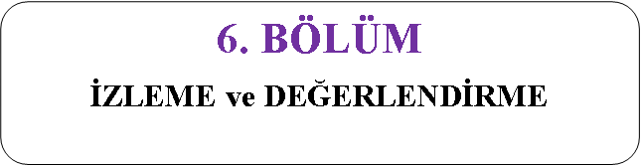

İZLEME VE DEĞERLENDİRME
Stratejik Planın başarısı, ortaya konulan amaçlara ulaşılıp ulaşılmadığını ya da amaçlar yönünde ilerleme olup olmadığını bilmekten geçer. Uzun vadeli hedeflere ulaşmak için bunların ölçülebilir kısa vadeli uygulama bölümlerine indirgenmesi gereklidir. Kısa vadeli sonuçları kontrol etmek doğal ve sağlıklı bir yaklaşımdır. Performans hedefleri bu açıdan önemlidir.
Stratejik Planında ortaya konulan ve 2019- 2023 dönemine yönelik hedeflere ilişkin gerçekleşmeler planın başarıya ulaşması için bu dönemler içinde yıllık iki kez gözden geçirilecektir. Bu değerlendirme, faaliyet alanları çerçevesinde, Okulumuz birimlerinin hazırlayacağı 6 aylık faaliyet raporlarıyla yapılacaktır. İlerleme sağlanan ve sağlanamayan alanların ortaya konulacağı bu raporlar, faaliyetlerin sürekli geliştirilmesi için plana ışık tutacaktır. Altı ayda bir yapılacak performans programının yanı sıra yine amaç ve hedeflerimizin izlemesi ile okulumuzun bir yıllık gelişim planı hazırlanacaktır.
İzleme ve değerlendirme süreci kurumsal öğrenmeyi ve sürekli iyileştirmeyi sağlayacak, ayrıca, hesap verebilirlik ve şeffaflık ilkelerine katkıda bulunacaktır.
Stratejik planın izlenmesinde 6 aylık dönemlerde izleme yapılacak denetim birimleri, il ve ilçe millî eğitim müdürlüğü ve Bakanlık denetim ve kontrollerine hazır halde tutulacaktır.

Yıllık planın uygulanmasında yürütme ekipleri ve eylem sorumlularıyla aylık ilerleme toplantıları yapılacaktır. Toplantıda bir önceki ayda yapılanlar ve bir sonraki ayda yapılacaklar görüşülüp karara bağlanacaktır.

EKLER: Öğretmen, öğrenci ve veli anket örnekleri klasör ekinde olup okullarınızda uygulanarak sonuçlarından paydaş analizi bölümü ve sorun alanlarının belirlenmesinde yararlanabilirsiniz.

